Мальчишки, девчонки,
Гулять идем!
Светло на улице
Как днем.
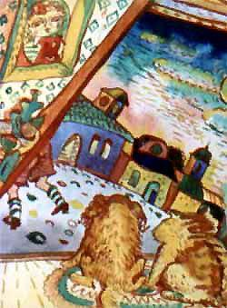
Оставь свой ужин,
Оставь кровать.
Айда на улицу
Гулять!
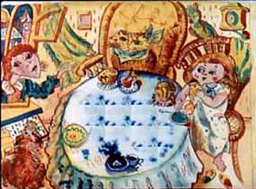
С гиком и свистом
Во двор выходи.
А если ты хмуришься,
Дома сиди.
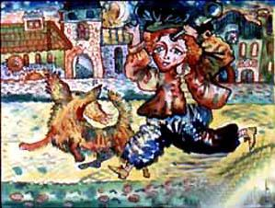
Вверх по стремянке,
Вниз по стене.
Славно мы будем
Играть при луне!
